Lab 3 : React Native Component Part I (Props and State)

1. ให้นักศึกษาทำการสร้าง New Project ใหม่ ชื่อ Note ใน Folder Mobile\<รหัสนักศึกษา>\Note แบบ **Blank Project** โดยใช้คำสั่ง

Expo init <path\folder\StudentID\Project name>

**บันทึกผลการทดลอง:**

ทำการสร้างโปรเจคใหม่ชื่อ Note ในโฟลเดอร์ 61070020

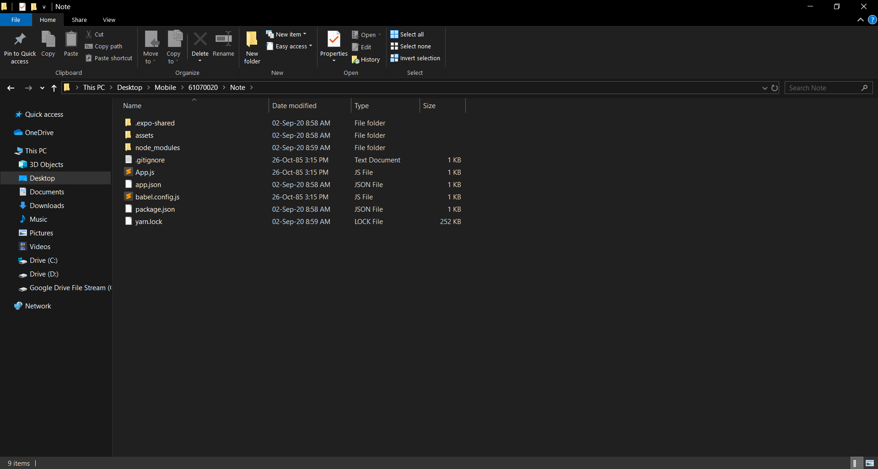

1. ทำการสร้าง Mobile Apps สำหรับบันทึกโน๊ต โดยให้รับค่าจากคีย์บอร์ด (โดยให้เก็บเป็นรูปแบบ Array list) เมื่อต้องการลบข้อมูลจากบันทึกสามารถเลือกที่บรรทัดใด ให้ทำการลบข้อความหรือค่าข้อมูลของบรรทัดนั้น ๆ

**Hint:** TextInput, Button, TouchableOpacity, State



**บันทึกผลการทดลอง :**

(หน้าถัดไป)

